Sigma

С помощью программы рассчитываются сигмы звезд, а также составляется отчет по эксперименту на ИОЗ с коллиматором.

Расчет производится по 3-м кнопкам последовательно:

– Локализация

– Сигма

– Отчет

При наведении на кнопку подсвечиваются нужные ячейки для заполнения: 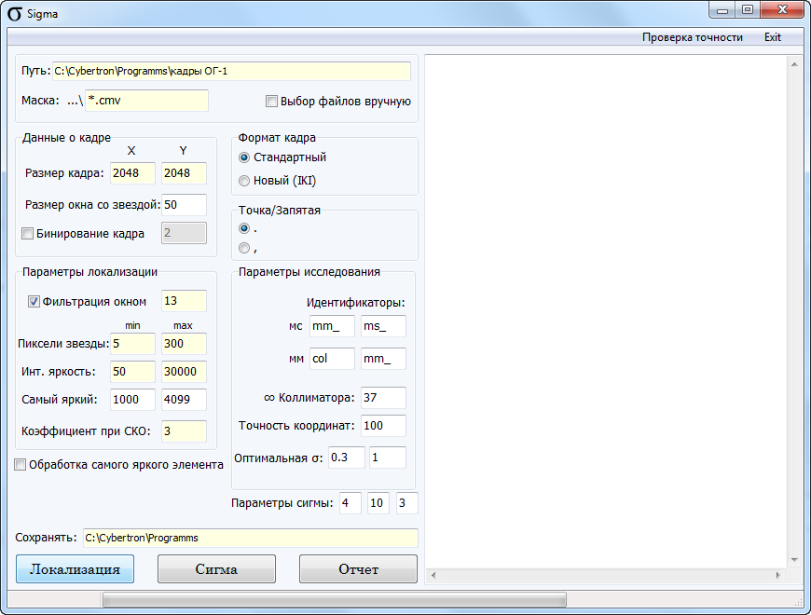

***Локализация***

Суть локализации в данном случае заключается в том, что на кадре обнаруживаются координаты объекта, который, впоследствии, будет вырезан в окне для расчета сигмы.   
Качество локализованной звезды не имеет значения (например, большой отсеченный порог).  
  
Формируется 3 текстовых файла:

– Good.txt, найдена 1 звезда

– Bad.txt, найдено более 1й звезды или 0 звезд

– BadList.txt, перечень файлов из Bad.txt

*Структура файлов*

N – количество объектов на кадре

X – координата по Х

Y – координата по У

Is – интегральная яркость

Npix – количество пикселей в объекте

Is_max – значение ярчайшего пикселя в объекте

Name – имя и путь к файлу

N X Y Is Npix Is_max Name

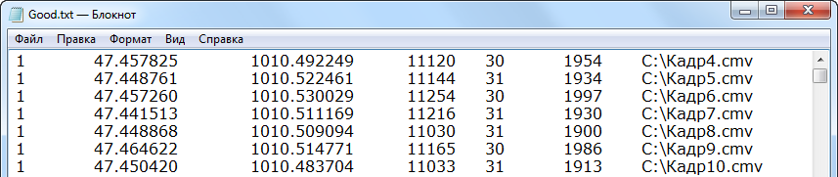

N X Y Is Npix Is_max Name

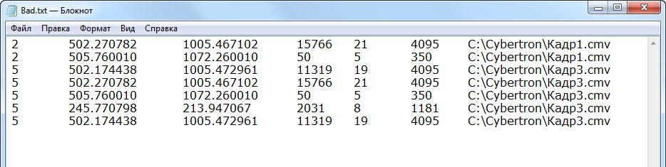

Name N

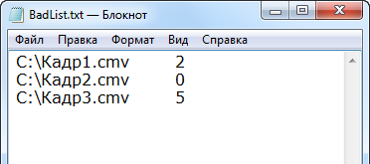

*Задаваемые параметры*



1) Путь+Маска / Выбор файлов вручную

Если файлов много и они разложены по разным папкам, то указывается путь основной папки, в которой автоматически находятся файлы, совпадающие по маске. Поиск осуществляется по всем подпапкам указанной директории.

2) Формат кадра. При выборе IKI из файла считается только размер кадра, остальные параметры нужно вводить.

3) Данные о кадре: размер кадра.

4) Параметры локализации

Галочка фильтрации стоит всегда (не решено что делать без нее, есть идея обрабатывать готовые фрагменты)

5) Сохранять – указывается директория для сохранения результатов.

***Сигма***

Выбирается любое количество текстовых файлов типа Good.txt или Bad.txt. Если выбирается Bad.txt, то можно указать флажок «Обработка самого яркого элемента» и из нескольких локализованных объектов на 1м кадре будет выбран один – самый яркий.

Результатом будет такое же количество текстовых файлов как и на входе.

*Структура файлов*

N – количество объектов на кадре

X – координата по Х

Y – координата по У

Is – интегральная яркость

Npix – количество пикселей в объекте

Is_max – значение ярчайшего пикселя в объекте

Is* – интегральная яркость после фильтрации по фрагменту

Npix* – количество пикселей в объекте после фильтрации по фрагменту

σх – сигма по Х

σу – сигма по У

Name – имя и путь к файлу

N X Y Is Npix Is_max Is* Npix* σх σу Name

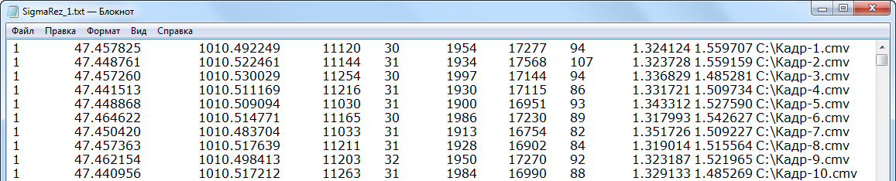

*Задаваемые параметры*

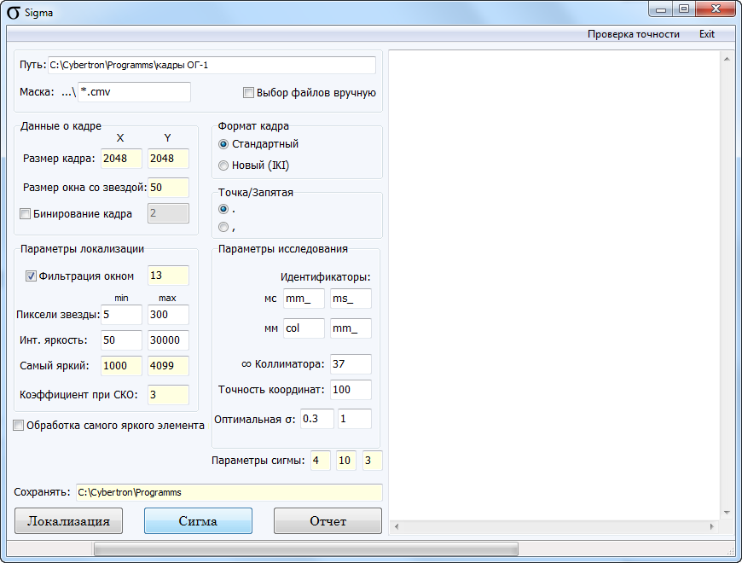

1) Формат кадра. При выборе IKI из файла считается только размер кадра, остальные параметры нужно вводить.

2) Данные о кадре: размер кадра, размер окна со звездой.

Окно – фрагмент в котором рассчитывается сигма. Необходимо, что бы звезда помещалась в указанные размеры окна. По этому фрагменту в дальнейшем (кнопка Сигма) рассчитывается отсекаемый порог: среднее по 2м верхним и 2м нижним строчкам + (коэфф при СКО)*СКО.

3) Коэффициент бинирования

При окне 50х50 и коэффициенте бинирования 2 итоговый фрагмент будет: 25х25

4) Параметры локализации

Самый яркий – в обработку поступают только те фрагменты, которые попадают в заданный интервал по ярчайшему пикселю в объекте.

5) Параметры сигмы (от этих параметров очень зависит время расчета)

– Шаг интегрирования (4) – на какой шаг дробиться каждый пиксель при численном интегрировании

– Количество итераций (10)

– Заполнение пустых пикселей в звезде (3): проверяется 8 соседних пикселей нулевого элемента, в данном случае если 3 и более элементов рядом – звезда, то в пустой пиксель записывается единица.

6) Сохранять – указывается директория для сохранения результатов.

***Отчет***

Выбирается файл типа SigmaRez_1.txt.

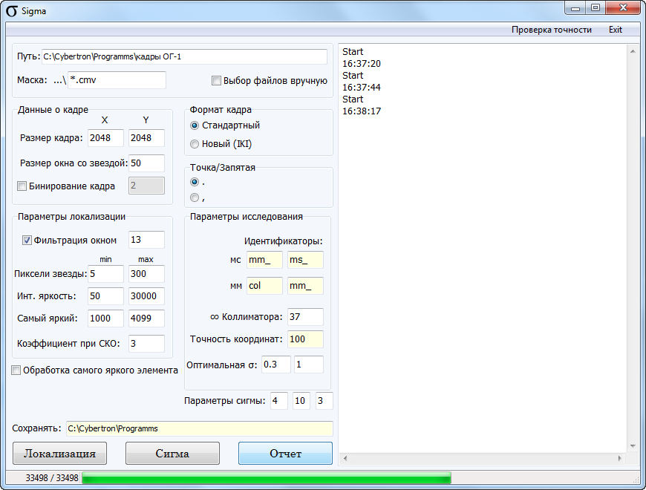

Для формирования графиков необходимо правильное значение мм коллиматора в названии файла и правильное задание идентификаторов, например:

D:\мБОКЗ-2В\**col**34**mm_**29,987**ms_**2016_10_21_11_08_23_011.cmv

Таким образом, по оси У откладывается значение сигмы, а по Х – значение мм коллиматора.

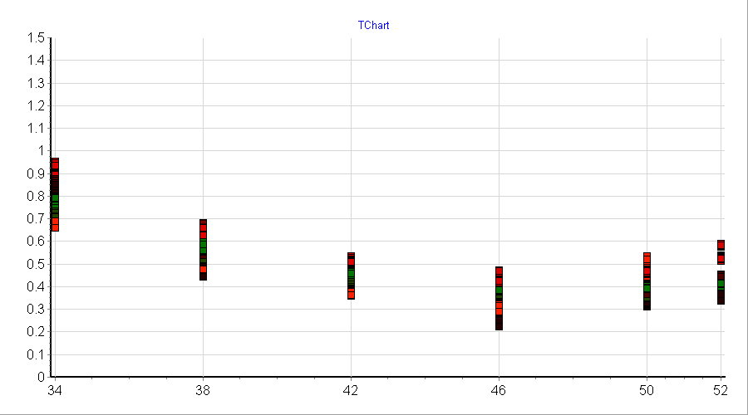

Точность координат – возможность отнесения кадров к новой группе по координатам. Каждая группа составляет отдельный график. Например, координаты звезды на кадре по Х:

985  
1005  
1000  
1020

Расчет группы ведется от первой новой координаты, это – 985. Точность задана = 20.

Границы данной группы: [965…1005], таким образом 1020 не войдет в группу, хотя удовлетворяет точности к истинному значению – 1000. Поэтому задавайте точность побольше☺.